Tokenizer和data都已经处理完毕，如果没处理请在对应文件夹运行python文件。
主界面运行 python main.py即可
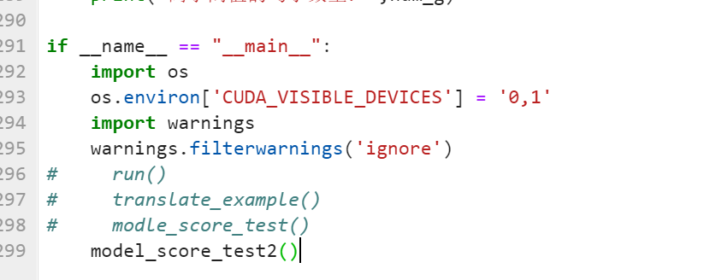
Run:训练
Translate_example()：一个简单的翻译测试
Modle_score_test()：对模型的小检查
Model_score_test2():最终的翻译任务。
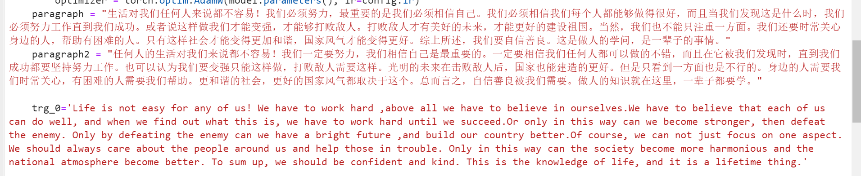
由于训练时间要很久，具体参数可以在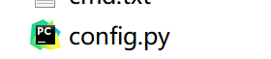中设置。
同时为了节省时间训练时省略了一些步骤，
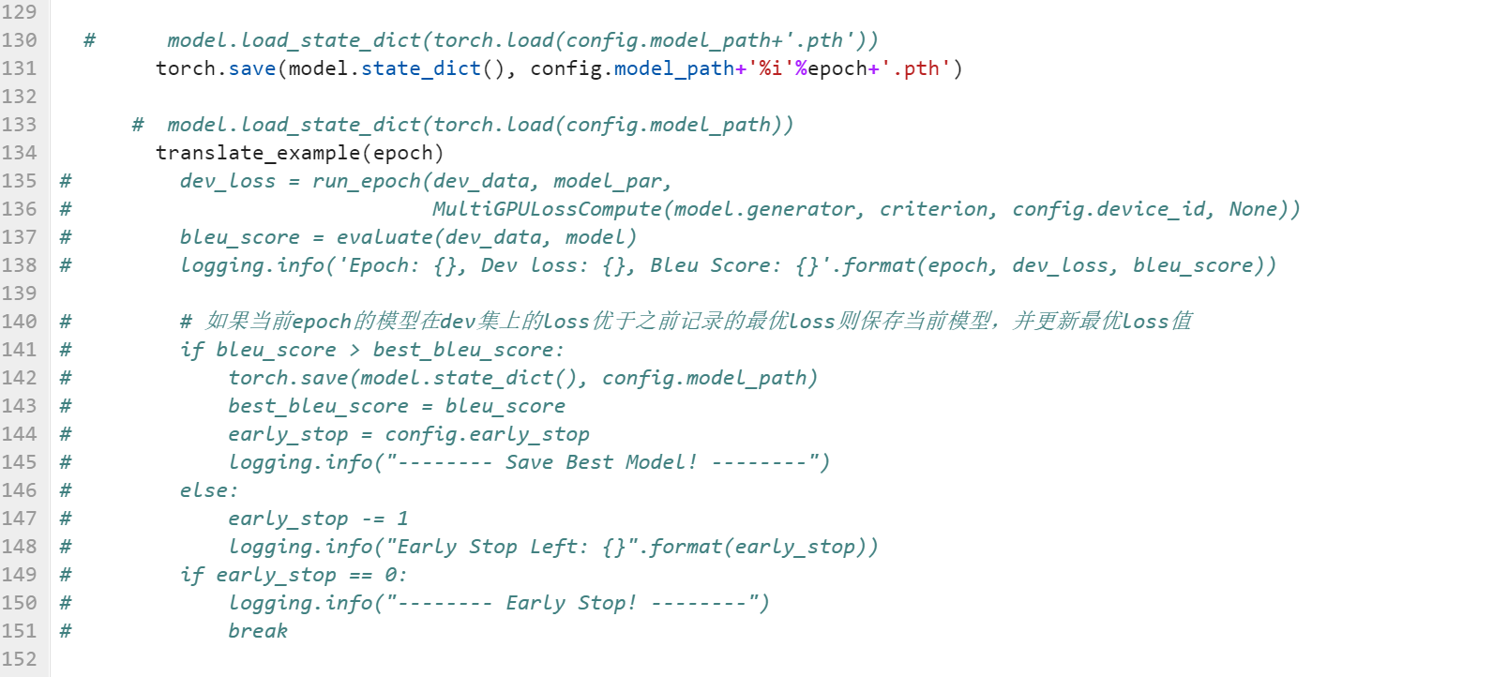
可以适当更改代码。
另外本代码是在服务器双GPU上跑的，请注意相关配置。
